**МИНИCTEPCTBO НАУКИ И ВЫСШЕГО ОБРАЗОВАНИЯ РОССИЙСКОЙ ФЕДЕРАЦИИ**

**Федеральное государственное автономное образовательное учреждение высшего образования**

**«Северо-Кавказский федеральный университет» Кафедра инфокоммуникаций**

**Отчет по лабораторной работе №10**

**по дисциплине «Основы программной инженерии»**

|  |
| --- |
| Выполнил студент группы ПИЖ-б-о-20-1 |
| Ваньянц И.М. « » 20 г. |
| Подпись студента |
| Работа защищена « » _20 г. |
| Проверил Воронкин Р.А.  (подпись) |

Ставрополь 2021

**ХОД РАБОТЫ**

1. Пример 1

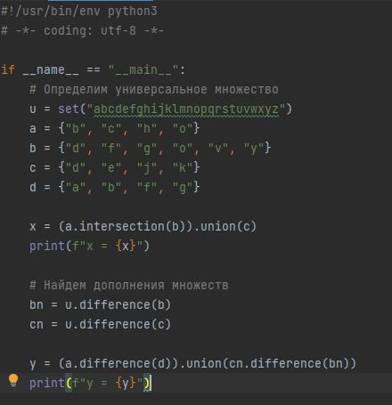

Рисунок 1 – код программы



Рисунок 2 – результат выполнения программы

1. Задача 1

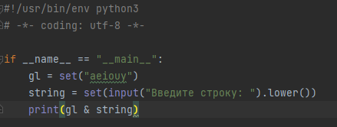

Рисунок 3 – код программы



Рисунок 4 – результат выполнения программы

1. Задача 2

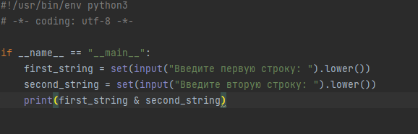

Рисунок 5 – код программы

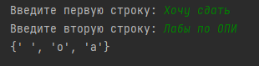

Рисунок 6 – результат программы

1. Индивидуальное задание



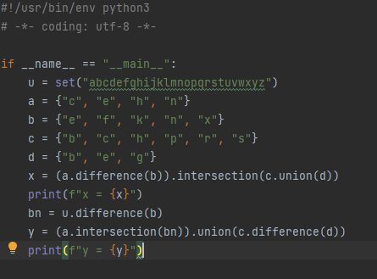

Рисунок 7 – код программы



Рисунок 8 – результат выполнения программы

**ОТВЕТЫ НА КОНТРОЛЬНЫЕ ВОПРОСЫ**

1. Что такое множества в языке Python?

Множеством в языке программирования Python называется неупорядоченная совокупность уникальных значений.

1. Как осуществляется создание множеств в Python?

a = {1, 2, 0, 1, 3, 2} a = set('data')

1. Как проверить присутствие/отсутствие элемента в множестве?

a = {0, 1, 2, 3} print(2 in a) –> True

1. Как выполнить перебор элементов множества?

for a in {0, 1, 2}: print(a)

1. Что такое set comprehension?

a = {i for i in [1, 2, 0, 1, 3, 2]}

1. Как выполнить добавление элемента во множество?

a = {0, 1, 2, 3} a.add(4)

1. Как выполнить удаление одного или всех элементов множества?

Удаление одного элемента: a = {0, 1, 2, 3} a.remove(3)

Удаление всех элементов множества: a.clear()

1. Как выполняются основные операции над множествами: объединение, пересечение, разность:

объединение - a.union(b) или a | b пересечение - a.intersection(b) или a & b разность - a.difference(b) или a – b

1. Как определить, что некоторое множество является надмножеством или подмножеством другого множества?

Подмножество – a.issubset(b) Надмножество –a.issuperset(b)

1. Каково назначение множеств frozenset?

Множество, содержимое которого не поддается изменению

1. Как осуществляется преобразование множеств в строку, список, словарь?

Строка – a = {'set', 'str', 'dict', 'list'} b = ','.join(a) Словарь – a = {('a', 2), ('b', 4)} b = dict(a) Список – a = {1, 2, 0, 1, 3, 2} b = list(a)